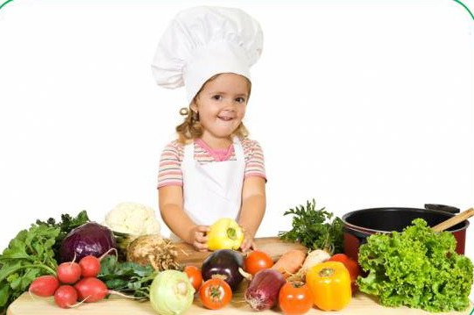

Организация питания детей, в том числе детей-инвалидов и лиц с ограниченными возможностями здоровья.
Основа правильного питания — это нормы, которые утверждены постановлением правительства РФ.
Ребенок должен получать в день определенное количество мяса, масла, молока, фруктов и так далее.
В саду создана и работает бракеражная комиссия по контролю за соблюдением санитарных требований при организации питания и работы пищеблока.
Контроль за организацией питания является одним из направлений инспекционной деятельности внутри Учреждения. На контроль выносятся следующие вопросы: формирование КГН, строгое соблюдение времени выдачи и получения готовых блюд, соблюдения режима дня в части организации приема пищи, правильное количественное и качественное распределение суточного рациона в течении дня, соблюдение правил поведения ребенка во время еды и т.д.
Питание осуществляется в соответствии с рекомендуемым 10 дневным меню, имеется картотека блюд.При составлении меню учитываются рекомендации СанПиН 2.4.1. 3049-13 по суточному набору продуктов питания, учитывается рекомендуемый объем порций в граммах, распределение суточной калорийности по различный приемам пищи. При замене продукта ему подбирается равноценная замена согласно требуемым правилам, используя таблицы замены продуктов по основным пищевым веществам, при подсчете выхода блюд учитываются потери при холодной и тепловой обработке, сезонные потери. Анализ питания и калорийности суточного рациона проводится 1 раз в месяц. Медицинская сестра ежедневно следит за санитарным состоянием пищеблока, групповых, буфетных, маркировкой кухонного инвентаря, условиями хранения и сроками реализации продуктов, закладкой основных продуктов питания, правильной их кулинарной обработкой, правильностью выхода блюд и вкусовыми качествами готовой пищи. Выдача готовой пищи проводится только после снятия пробы и записи в бракеражном журнале готовых блюд с разрешением на их выдачу, где отмечается вкусовые качества каждого блюда и кулинарного изделия. Для поддержания преемственности в работе с родителями ежедневно вывешивается меню текущего дня на пищеблоке учреждения. Эта же информация копируется воспитателем для групповой ячейки.
В МБДОУ заключены договора на поставку продуктов питания с теми фирмами и предпринимателями, которые выиграли тендер. К любому поставляемому продукту прилагаются обязательные документы: накладная, качественное удостоверение и ветеринарная справка (мясо).

